MINUSIO

7 ½-Zi.-Wohnung in 2-FMH mit Garten

An sehr zentraler, ruhiger, sonniger Lage

………………………………..……………………………………………..…………..……………..…..……………..……..……….

App. di 7 ½ locali in bifamigliare e giardino

In posizione centrale, soleggiata e tranquilla

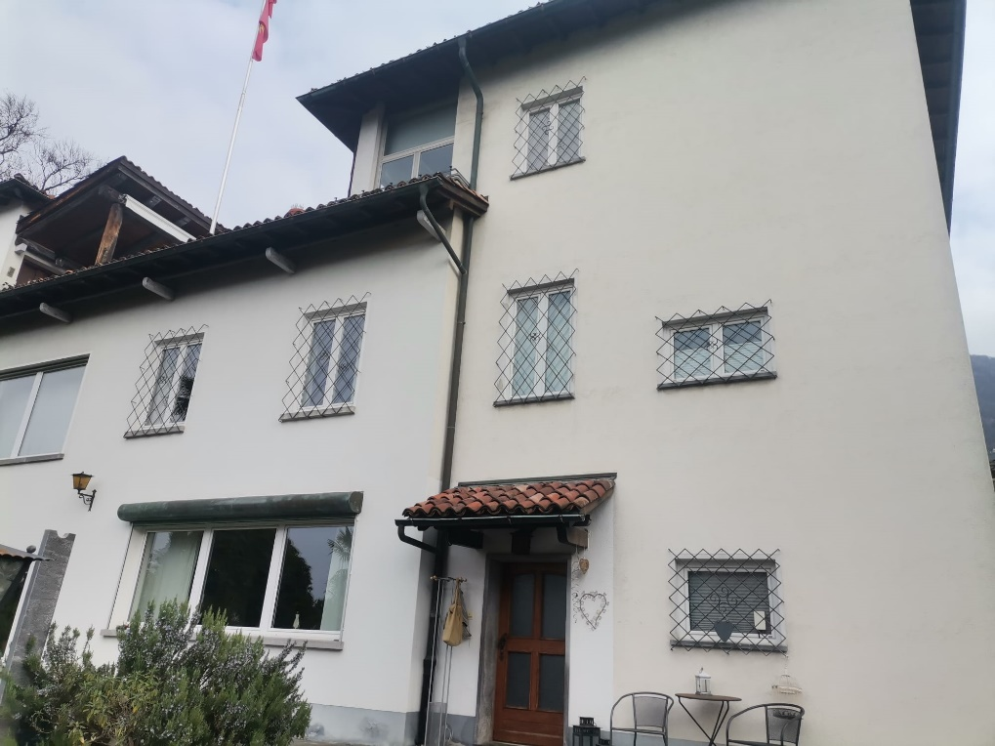

4180/4415

Fr. 1’180’000.--

Standort | Umgebung
Eckdaten | Ausstattung

Immobilie: Doppelhaushälfte, Garten
Wohnfläche: 200 m2
Baujahr: 1961
Renovationen: 2011
Zustand: gut
Nebenkosten: ca. Fr. 400.--
Stellplätze: 1überdacht
Zweitwohnsitz: ja

6600 Minusio, Vicolo Pontevecchio 6
Region: Locarnese
Lage: central, sonnig und ruhig
Aussicht: über den Garten
Schulen: Minusio
Einkaufsmöglichkeiten: Minusio
Öffentliche Verkehrsmittel: 100 m
Entfernung zur Autobahn: 1.5 km
Entfernung zur nächsten Stadt: 2.5 km

Beschreibung

Diese prächtige Wohnung in einer Doppelhaushälfte mit 7 ½ - Zimmern und 2 Bädern befindet sich in Minusio im Vicolo Pontevecchio 6, einer Gemeinde, die zum Bezirk Locarno gehört.

Die Wohnung befindet sich in einem ausgezeichneten Unterhaltszustand, die letzten Eingriffe gehen auf das Jahr 2011 zurück. Dabei wurde die Heizung neu erstellt. Das Gebäude wurde ursprünglich im 1961 erstellt.

Das Objekt erstreckt sich über 2 Etagen und setzt sich wie folgt zusammen: Erdgeschoss Eingangshalle und Korridor, Wohnzimmer, Küche, Esszimmer, Bad, Speisekammer, Keller, Waschküche, Hauswirtschaftsraum und Technikraum.
Im ersten Stock befinden sich 2 Schlafzimmer, ein Doppelschlafzimmer, ein Arbeitszimmer und ein Badezimmer.

Ein schöner Garten von ca. 1000 m2 mit Terrasse und Steinpergola und ein überdachter Parkplatz vervollständigen das Anwesen.

Alle Dienstleistungen und Geschäftslokale sind vom Haus aus zu Fuss erreichbar. Minusio liegt am Ufer des Lago Maggiore, in der Nähe der Stadt Locarno. Es ist bekannt für seine natürliche Schönheit, mit seinen Stränden am See und den grünen Landschaften umliegenden Landschaften. Touristen und Einheimische, besuchen Minusio, um die Sonne zu genießen, am Seeufer spazieren zu gehen spazieren zu gehen, Wassersport zu treiben und die Aussicht auf die umliegenden Berge zu geniessen.

Die Liegenschaft ist mit dem Auto gut erreichbar. Ein gedeckter Parkplatz ist im Verkaufspreis eingeschlossen. Die Fahrt zur Autobahn A2 in Bellinzona-Süd dauert 20 Minuten. Es gbit viele Einkaufsmöglichkeiten in nächster Nähe.
……………………………………………………………………………………………………

Highlights

- Zentrale, ruhige und sonnige Lage
- Eigener, grosser Garten
- Guter Bauzustand
- Nähe zu OeV und Einkaufsmöglichkeiten
Ubiciazione
Informazione sull'immobile

Tipo dell’immobile:app in bifamiliare,giardino
Superficie abitabile: 200 m2 ca.
Anno di costruzione: 1961
Ristrutturazione 2011
Stato: buono
Spese: Fr. 400.--
Posteggi: 1coperto
Casa secondaria: si

6600 Minusio, Vicolo Pontevecchio 6

Regione: Locarnese
Posizione: centrale soleggiata e tranquilla
Vista: sul giardino
Scuole: Minusio
Possibilità d’acquisti: Minusio
Mezzi pubblici: 100 m
Distanza autostrada: 1,5 km
Distanza città successiva: 2,5 km

Descrizione dell’immobile

Questo splendido appartamento in villa bifamiliare di 7 ½ locali e 2 bagni si trova a Minusio in vicolo Pontevecchio 6, comune che fa parte del distretto di Locarno.

L’appartamento si presenta in ottimo stato manutentivo gli ultimi interventi risalgono al 2011. Hanno fatto una nuova caldaia. Lo stabile è del 1961.

L’oggetto si sviluppa su 2 piani ed è così composto: piano terra da ingresso in atrio e corridoio, salotto, soggiorno, cucina, sala pranzo, bagno, dispensa, cantina, lavanderia, ripostiglio e locale tecnico. Piano primo composto da 2 camere, una camera matrimoniale, uno studio ed un bagno.
Completano un bellissimo giardino di circa 1000 m2 con terrazza e pergolato in pietra ed un posteggio al coperto.

A pochi passi dell’abitazione ci sono tutti i servizi e locali commerciali. Minusio si trova sulle rive del Lago Maggiore, nelle vicinanze della città di Locarno. È conosciuta per la sua bellezza naturale, con le sue spiagge sul lago e i suoi verdi paesaggi circostanti. Molte persone visitano Minusio per godersi il sole, fare passeggiate lungo il lungolago, praticare sport acquatici e godersi la vista sulle montagne circostanti.

La casa è facile da raggiungere. Un posto macchine coperto è incluso. L’autostrada A2 a Bellinzona-Sud è raggiungibile in 20 minuti. Vicino sono alcuni negozi come Migros, Coop e Denner.

……………………………………………………………………………………………………….

Highlights

- posizione molto soleggiata e tranquilla
- grande giardino privato
- ottima posizione
- ottimo stato

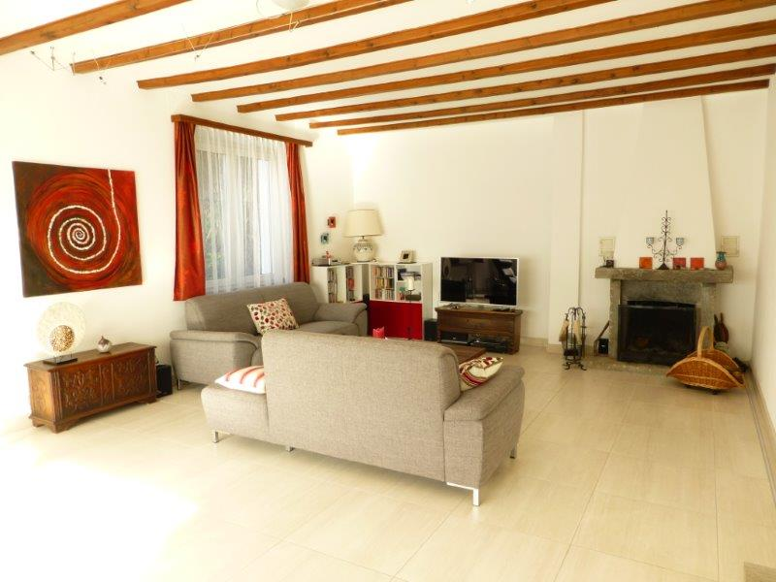

Wohnbereich / soggiorno
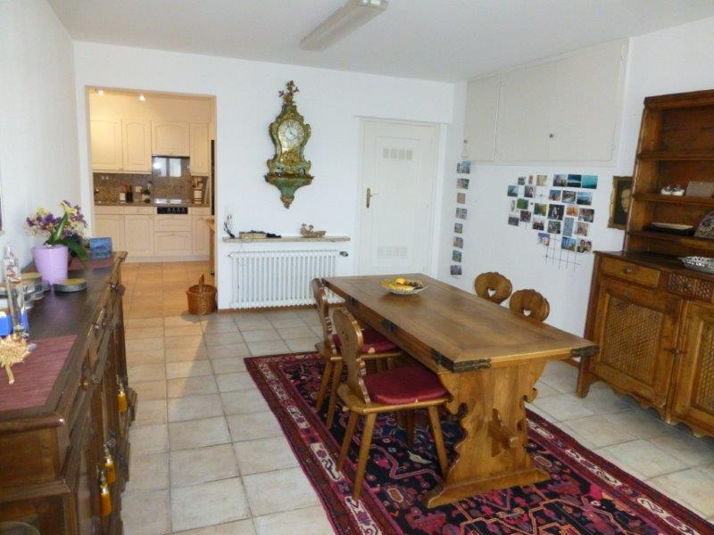

Essbereich / pranzo
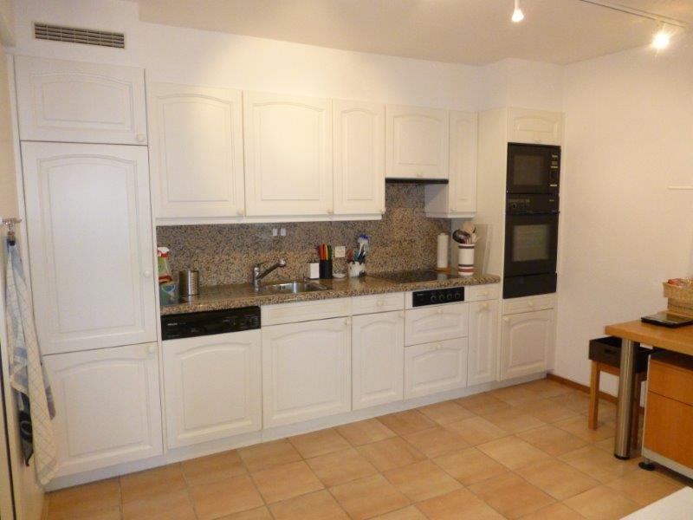

Küche / cucina
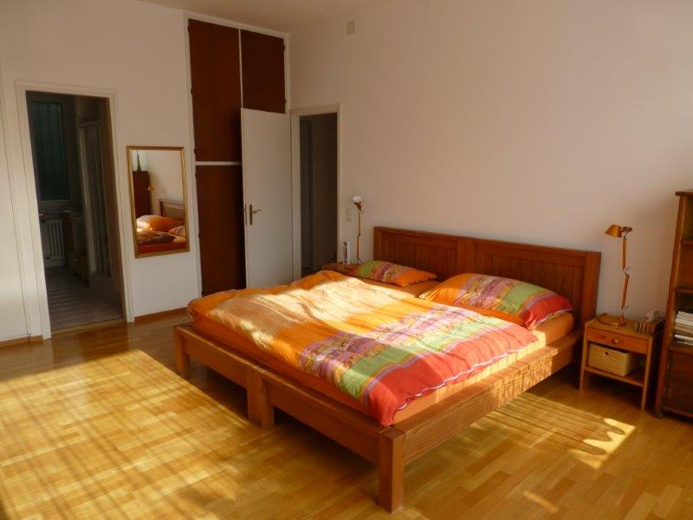

Zimmer 1. OG / camera P1
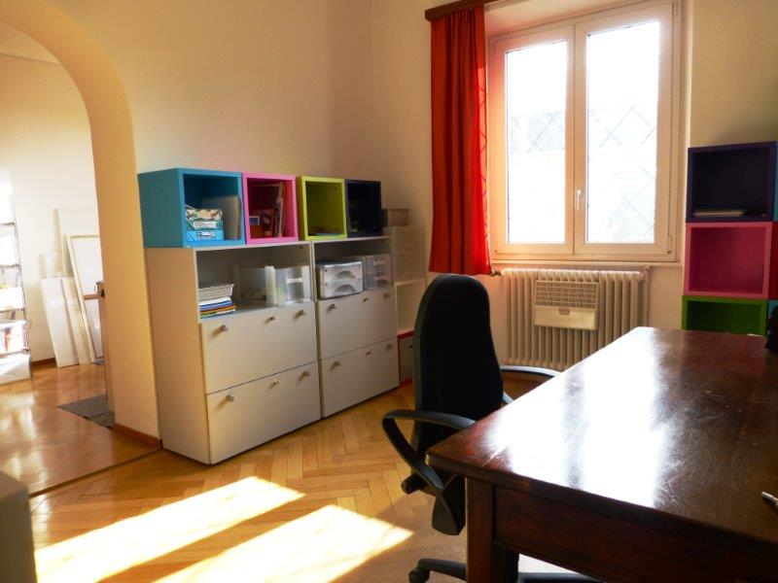

Zimmer 1. OG / camera P1
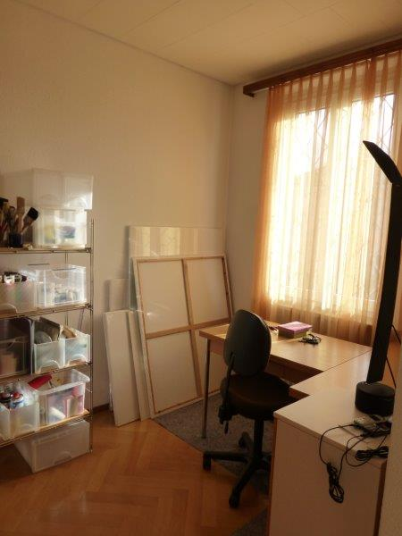

Zimmer 1. OG / camera P1
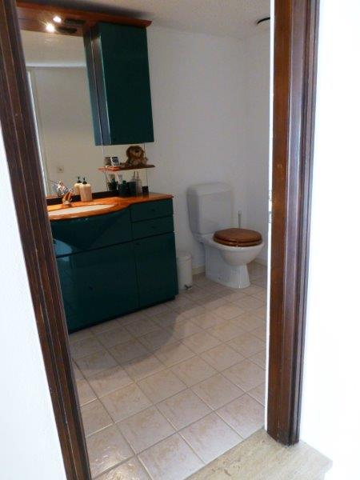

WC EG / WC PT
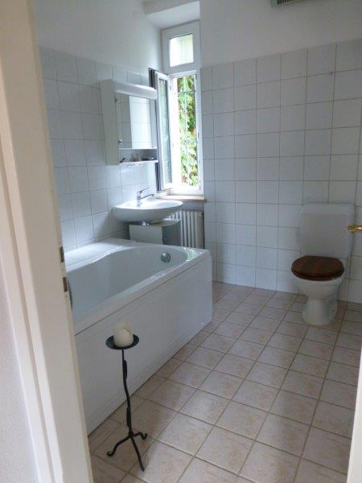

WC und Badewanne 1. OG / WC e vasca da bagno P1
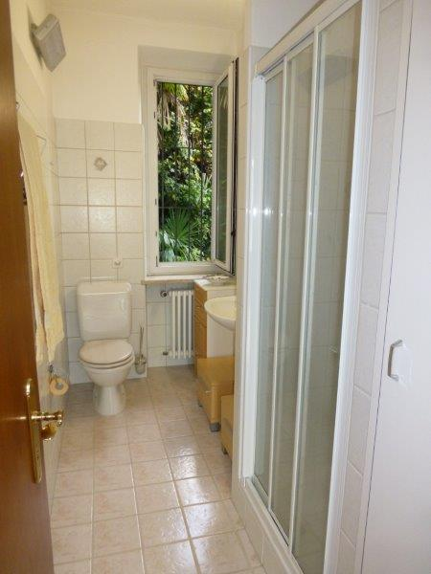

WC und Dusche 1. OG / WC e doccia P1
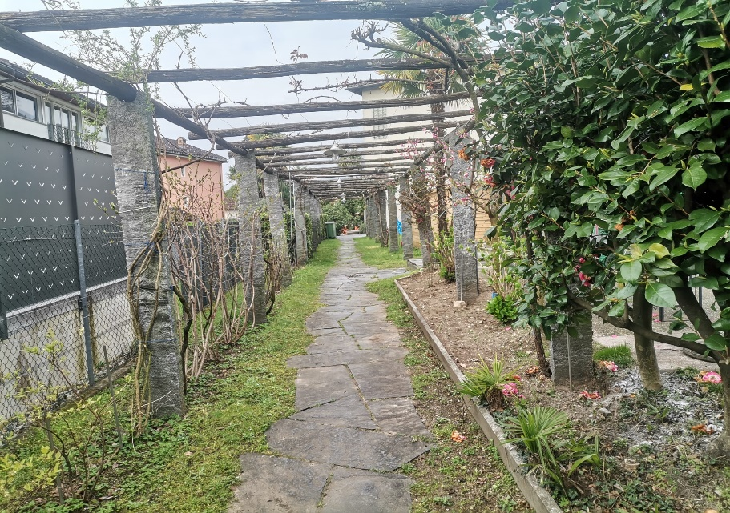

Pergola / pergolata
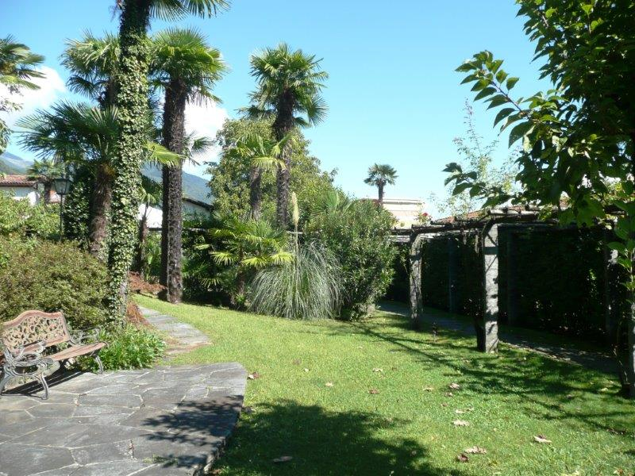

Garten / giardino
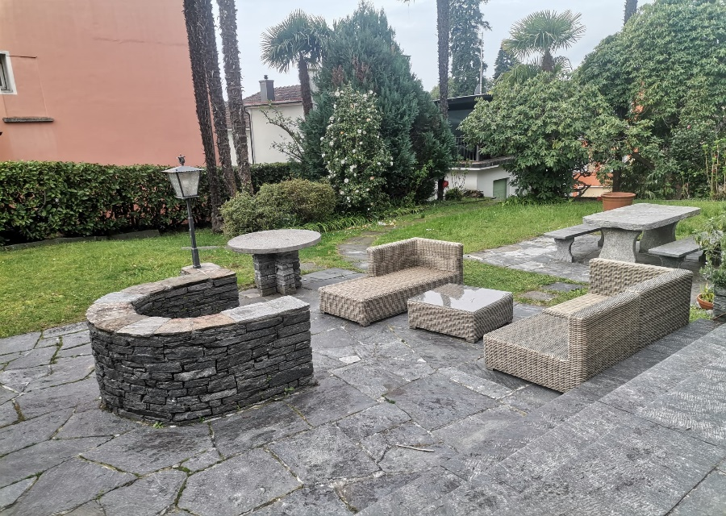

Terrasse / terrazza

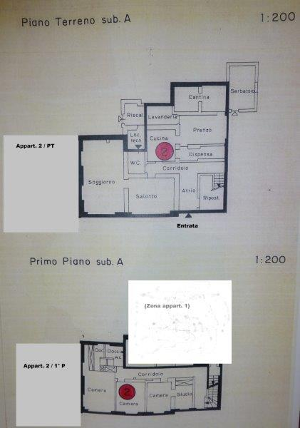

Planimetrie / planimetria

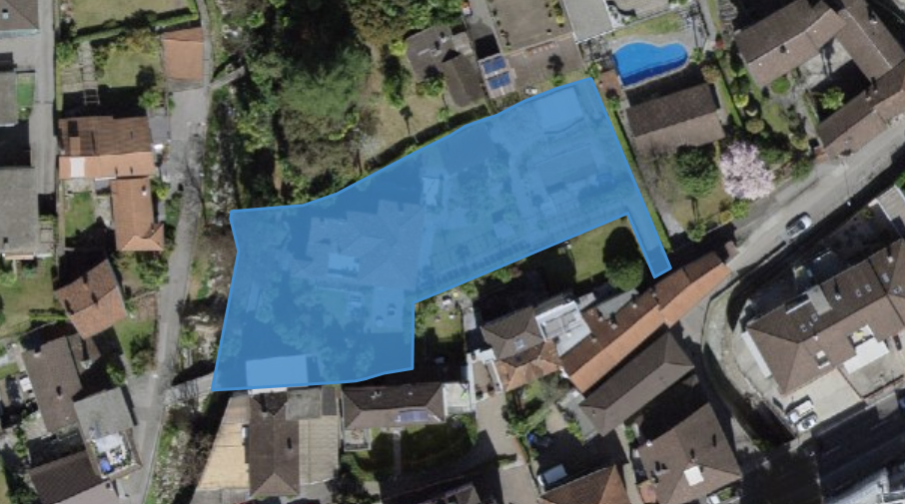
Parzelle / parcella
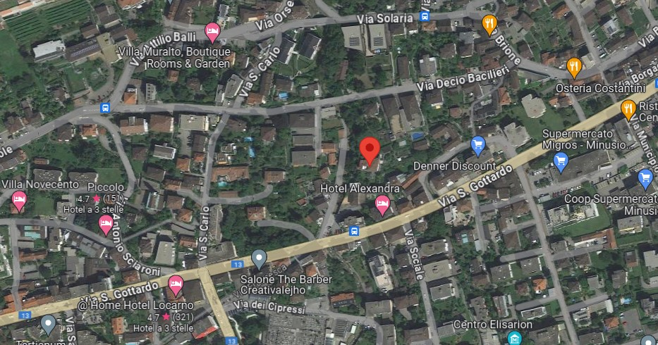
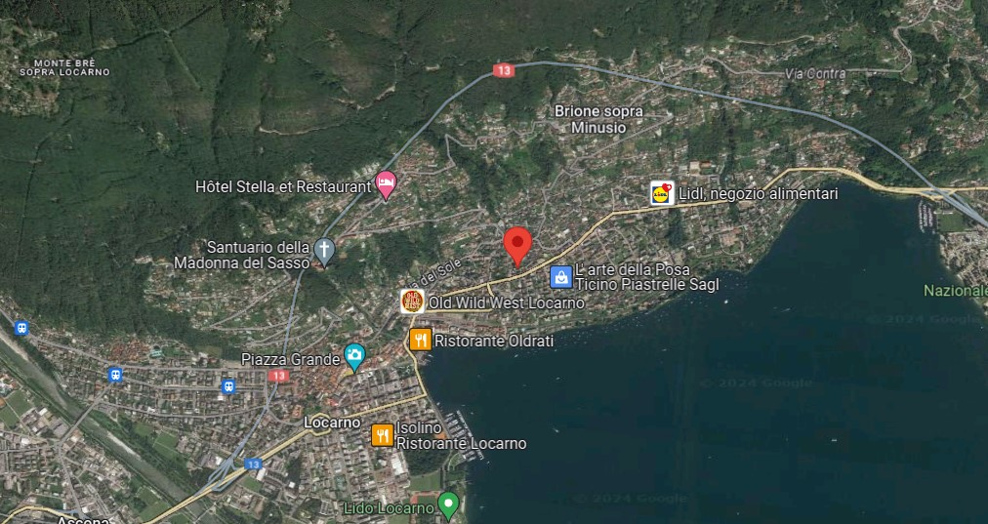
Lage / posizione
Lage / posizione

TICINO | MINUSIO

